บทที่ 3
หลักการและทฤษฎีที่ใช้ออกแบบ

3.1 รายละเอียดโปรแกรมที่ได้พัฒนาในเชิงเทคนิค (Software Specification)
ในโครงการนี้ได้ออกแบบระบบให้เป็นแบบ Stand-alone System ระบบจะทำการรับภาพจากกล้องที่ติดอยู่ที่ตัวรถจำลอง มาทำการประมวลผลภาพแล้วส่งข้อมูลไปควบคุมรถ ให้สามารถวิ่งไปในทิศทางที่ถูกต้องในแผนที่ โดยมีโครงสร้างรวมดังภาพที่ 3.1

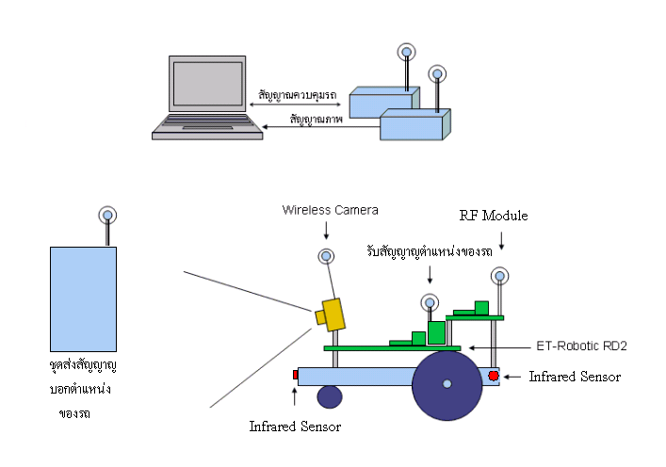
รูปที่ 3.1 ภาพรวมของระบบ

Input/Output Specification
Input | ภาพวิดีโอ
- Specification | สำหรับภาพวิดีโอที่จะรับเข้ามาได้นั้น จะต้องเป็นภาพวิดีโอที่สนับสนุนโดยมาตรฐาน DirectShow ของ Microsoft เช่น Webcam หรือการ์ดจับภาพ เป็นต้น ในกรณีที่เป็น Webcam ก็สามารถใช้งานได้ทันทีโดยต่อผ่านพอร์ต USB แต่หากเป็นกล้องวิดีโอที่ส่งสัญญาณอนาล็อกมา (เช่น PAL/NTSC) หรือ DV จะต้องต่อเข้ากับการ์ดจับภาพ (Video Capture Card) ก่อนเพื่อทำหน้าที่จับภาพเข้ามา
Output | คำสั่งในการควบคุมการวิ่งของรถยนต์จำลอง
- Specification | ควบคุมรถจากแยกเริ่มต้นเพื่อไปยังแยกปลายทาง มีการสั่ง เลี้ยวซ้าย เลี้ยวขวา เดินหน้า หมุนกล้อง และสั่งหยุดรถได้ เมื่อถึงแยกปลายทางหรือว่าพบทางม้าลาย

Functional Specification
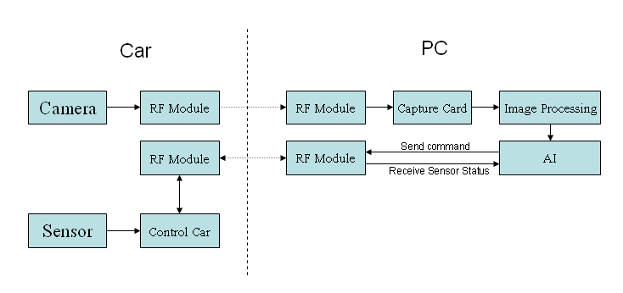

รูปที่ 3.2 แสดงการประมวลผลในการควบคุมรถยนต์จำลอง

โปรแกรมจะทำการรับภาพมาจากกล้องบนตัวรถทั้ง 3 ตัวพร้อมกัน หลังจากนั้นจะทำการประมวลผลภาพเพื่อบังคับรถให้ไปยังทิศทางที่ต้องการ โดยจะสอดคล้องกับการ Route เส้นทางในการวิ่งบนสนามจำลองที่ออกแบบไว้ การส่งข้อมูลผ่านทาง Serial Port มีทั้งการส่งไปและส่งกลับเพื่อให้รถบอกสถานะของรถที่เกิดขึ้นในสนามจำลองในขณะนั้นด้วย

3.2 โครงสร้างของซอฟต์แวร์ (Design)
3.2.1 ไดอะแกรมในส่วนของการควบคุมและตัดสินใจ

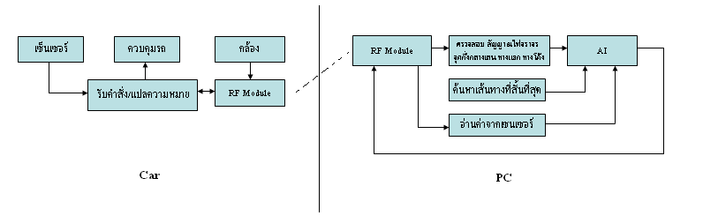
รูปที่ 3.3 ไดอะแกรมในส่วนของการควบคุมและตัดสินใจ

RF Module
เป็นในส่วนของการ รับ/ส่งข้อมูล และสัญญาณภาพ เพื่อใช้ในการติดต่อระหว่างสื่อสารระหว่าง PC และรถ

เซ็นเซอร์
ทำหน้าที่ตรวจสอบสิ่งกีดขวางร่วมทั้งตรวจสอบการแซง

กล้อง
ทำหน้าที่บันทึกภาพและส่งไปยัง PC เพื่อที่จะประมวลผลต่อไป

รับคำสั่งและแปลความหมาย
ทำหน้าที่รับคำสั่งจาก PC และทำการแปลความหมายของคำสั่งนั้น จากนั้นจะส่งสัญญาณไปควบคุมรถ ให้เคลื่อนที่ตามคำสั่งนั้น

ตรวจสอบ สัญญาณไฟจราจร จุดกึ่งกลางเลน ทางแยก ทางโค้ง
ทำหน้าที่ประมวลผลภาพที่ได้รับจาก ชุดรับสัญญาณภาพ จะทำการกำจัดสัญญาณรบกวน(Noise) ที่แทรกมาพร้อมกับภาพออก และตรวจสอบขอบของถนน สัญญาณไฟจราจร,ทางแยก,ทางเลี้ยว,ทางโค้ง

AI
ทำหน้าที่ตัดสินใจการควบคุม รถให้ไปในทิศทางใด โดยจะรับข้อมูล ต่างๆ เข้ามาช่วยในการตัดสินใจแล้วจะส่งคำสั่งนั้น ออกไปยัง RF Module เพื่อส่งต่อไปยังรถเพื่อควบคุม

ค้นหาเส้นทางที่สั้นที่สุด
เป็นการค้นหาเส้นทางที่สั้นที่สุดจากจุดที่รถอยู่ไปยังปลายทางที่มี Cost น้อยที่สุดโดย ใช้ least-cost-search algorithms ในการค้นหา

3.2.2 ไดอะแกรมในส่วนของตัวรถ

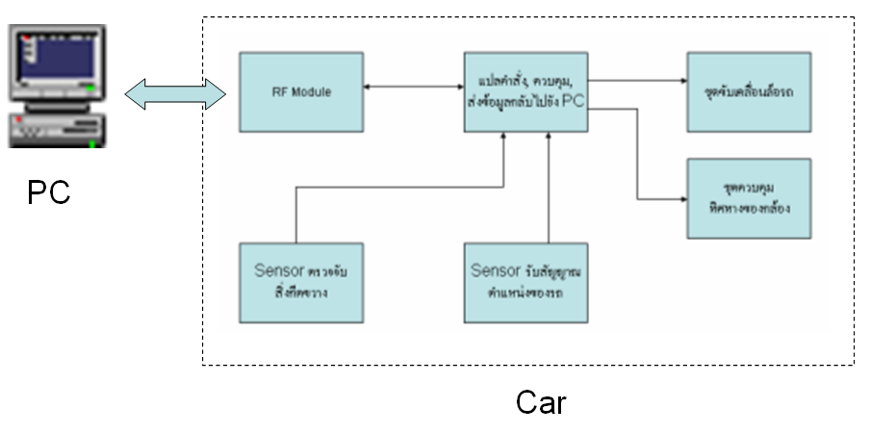
รูปที่ 3.4 ไดอะแกรมในส่วนของตัวรถ

RF Module
เป็นในส่วนของการ รับ/ส่งข้อมูลเพื่อการติดต่อระหว่าง PC และตัวรถ

แปลคำสั่ง,ควบคุม,ส่งข้อมูลกลับไปยังPC
ทำหน้าที่รับคำสั่งจาก PC โดยผ่านมาทาง RF Module แล้วทำการแปลความหมายของคำสั่งนั้น เพื่อส่งไปควบคุมการขับเคลื่อนของรถและทิศทางของกล้อง และทำหน้าที่รับข้อมูลจาก Sensor ตรวจจับสิ่งกีดขวาง และ Sensor รับสัญญาณตำแหน่งของรถ เพื่อนำค่าที่ได้ส่งไปยัง PC เพื่อประมวลผล

ชุดขับเคลื่อนล้อรถ
เป็นส่วนที่ตอบสนองต่อคำสั่งในการควบคุมรถ การขับเคลื่อนของตัวรถ

ชุดควบคุมทิศทางกล้อง
เป็นส่วนที่ตอบสนองต่อคำสั่งในการควบคุมกล้องให้หันไปในทิศทางที่ต้องการ

Sensor ตรวจจับสิ่งกีดขวาง
เป็นส่วนที่ทำหน้าที่ตรวจสอบสิ่งกีดขวางโดยใช้ Infrared ในการตรวจสอบ

3.3 การวิเคราะห์เพื่อขับเคลื่อนทางตรงและทางโค้ง

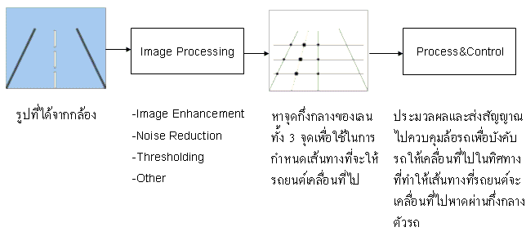
รูปที่ 3.5 การวิเคราะห์เพื่อขับเคลื่อนทางตรงและทางโค้ง

การวิเคราะห์การขับเคลื่อนในทางตรงและทางโค้ง จะเริ่มจากรับสัญญาณภาพเข้ามาแล้วจากนั้นจะทำการประมวลผลภาพเพื่อหาจุดกึ่งกลางของเลนโดย ทำการลากเส้นทางด้านแนวนอนตั้งแต่ ในตำแหน่ง 1/2 ของภาพลงไปถึง 5/6 ของภาพ โดยจะทำทั้งหมดประมาณ 7 เส้น โดยแต่ละเส้นจะทำการหาจุดตัดของของเส้น เมื่อได้จุดตัดต่างๆ จากนั้นจะมาตรวจสอบว่าระยะทางระหว่าง จุดตัดถึงจุดตัดถัดไป เส้นไหนมีความยาวที่สุด และเมื่อได้เส้นที่ยาวที่สุดแล้วก็ทำการหาค่าตำแหน่งกึ่งกลางของปลายทั้ง 2 เส้นนั้น แล้ว วาดไปลงบนจอภาพ (monitor)

3.4 การหลบสิ่งกีดขวาง

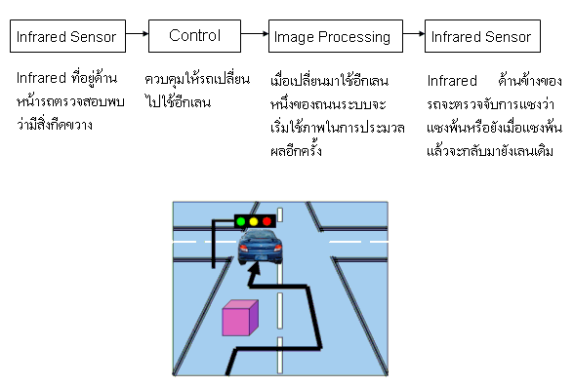

รูปที่ 3.6 แสดงการหลบสิ่งกีดขวาง

การหลบสิ่งกีดขวาง ที่ตัวรถจะติดตั้ง infrared sensor เอาไว้ที่ตัวรถ 3 จุด โดยเมื่อ sensor ที่อยู่ด้านหน้ารถตรวจสอบพบสิ่งกีดขวาง(ระยะห่างระหว่างสิ่งกีดขวางและรถน้อยกว่า 20 cm) จะส่งสัญญาณไปบอกกับ pc และหยุดการควบคุมที่เกิดจากการประมวลผลภาพ จากนั้น pc จะส่งสัญญาณไปควบคุมให้รถเปลี่ยนเลน โดยตรวจสอบจาก sensor ที่ติดอยู่ที่ตัวรถทางด้านข้างทั้ง 2 ตัว และจะบังคับให้รถเคลื่อนที่ไปอีกเลนหนึ่ง ระบบจะต้องจำว่าขณะนี้รถอยู่ในเลนใด เมื่อมาอยู่อีกเลนแล้วจะเริ่มใช้การประมวลผลจากภาพอีกครั้ง และบังคับให้รถเคลื่อนที่ไปข้างหน้าและระหว่างนั้นจะตรวจสอบจาก sensor ด้านข้างว่าสามารถแซงพ้นหรือยัง เมื่อแซงพ้นแล้ว ระบบจะบังคับให้รถเปลี่ยนเลนกลับมาเลน ปกติ โดยอาศัย sensor ที่อยู่ด้านข้างของตัวรถตรวจสอบเมื่อสามารถกลับมาเลนปกติได้แล้วนั้นระบบก็ไปเริ่มทำงานในสภาวะปกติต่อไป

3.5 การขับผ่านทางแยกที่มีสัญญาณไฟจราจร

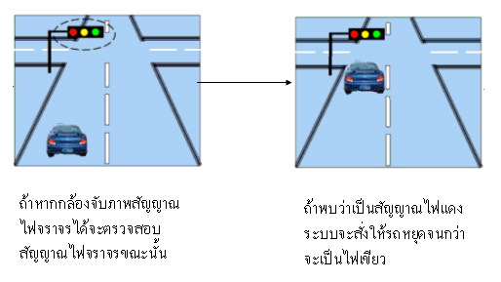

รูปที่ 3.7 การขับผ่านทางแยกที่มีสัญญาณไฟจราจร

การตรวจสอบสัญญาณไฟจราจรนั้น ระบบจะตรวจสอบจาก ขนาด สี รูปทรง ตำแหน่งการเรียงตัวของสัญญาณไฟจราจร(ระยะห่างระหว่างไฟแต่และดวงและการเรียงตัวในแนวดิ่ง) โดยการระบุว่าเป็นสัญญาณไฟเขียว หรือว่าไฟแดงนั้น เช่น ถ้าตรวจพบสัญญาณไฟเขียว และไฟเหลือง เราจะระบุว่าขณะนี้เป็นสัญญาณไฟแดงสว่างอยู่ ที่ต้องทำอย่างนี้เพราะภาพที่ได้จากกล้อง เมื่อสัญญาณไฟจราจรติดภาพที่ออกมานั้นจะเป็นสีขาวที่ตำแหน่งดวงไฟนั้นๆ จึงไม่สามารถตรวจสอบการติดของหลอดไฟนั้นได้ จึงอาศัยความสัมพันธ์ของสัญญาณไปจราจรคือ ในช่วงเวลาหนึ่งจะมีไฟเพียงหลอดเดียวเท่านั้นที่จะติด

3.5.1 การเลี้ยวในทางแยก (การเลี้ยวซ้าย)

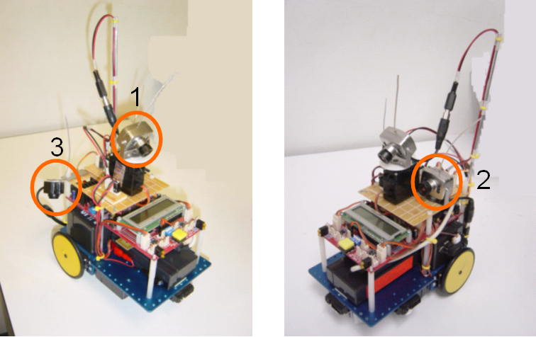

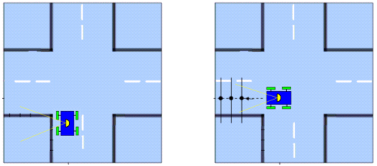
รูปที่ 3.8 การควบคุมรถให้เลี้ยวซ้าย

ระบบจะตรวจสอบการมาถึงทางแยกโดยตรวจสอบจากกล้องตัวที่ 2 ถ้าพบเส้นขีดกลางถนนแสดงว่าได้มาถึงทางแยกแล้ว จะทำการปรับกล้องตัวที่ 2 ไปทางซ้ายเพื่อมองหาเลนที่ต้องการไป โดยปกติการควบคุมการเคลื่อนที่ของรถจะเป็นของกล้องตัวที่ 2 แต่เมื่อกล้องตัวที่ 2 ถูกใช้งานอื่นการควบคุมจะถูกเปลี่ยนให้กล้องตัวที่ 1 ทำงานแทน และกล้องตัวที่ 2 จะทำหน้าที่ตรวจสอบว่าถึงจุดที่สมควรเลี้ยวแล้วหรือยัง เมื่อมาถึงจุดที่สมควรเลี้ยวระบบจะสั่งให้รถหยุดการเคลื่อนที่ จากนั้นจะทำการเลี้ยวรถจนกว่าภาพเส้นแบ่งเลนจะไม่ตั้งฉาก เมื่อภาพเส้นแบ่งเลนไม่ตั้งฉากแล้วจะทำการปรับกล้องจนกว่าจะตั้งฉาก แล้วรถก็จะถูกสั่งให้เลี้ยวจนไม่ตั้งฉากอีก ดังภาพที่ 3.9 จะกระทำอย่างนี้จนกว่ากล้องจะหันตรงกับรถซึ่งในระบบจะรู้ว่าขณะนี้กล้องหมุนเป็นมุมเท่าใดโดยตรวจสอบจากคำสั่งก่อนหน้านี้ เมื่อกล้องหันตรงแล้วแสดงว่ารถได้สามารถเข้าเลนได้แล้ว จากนั้นก็จะขับเคลื่อนไปข้างหน้า

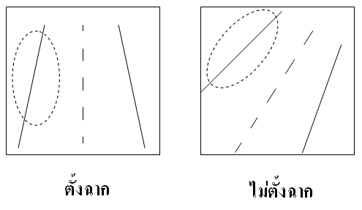
รูปที่ 3.9 การตรวจสอบการตั้งฉากของเส้น

3.5.2 การเลี้ยวในทางแยก (การเลี้ยวขวา)

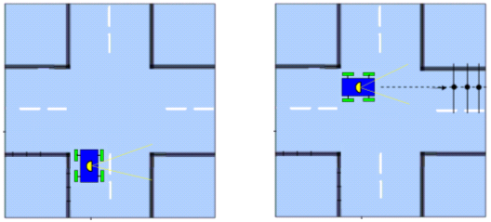
รูปที่ 3.10 การควบคุมรถให้เลี้ยวขวา
การควบคุมการเลี้ยวขวา การทำงานจะเหมือนกับการเลี้ยวซ้ายทุกประการ แต่จะแตกต่างกันตรงที่ ระยะทางที่รถจะหยุดเมื่อถึงจุดที่สมควรจะเลี้ยว จะไกลกว่าการเลี้ยวซ้าย

3.6 คลาสไดอะแกรมของระบบ

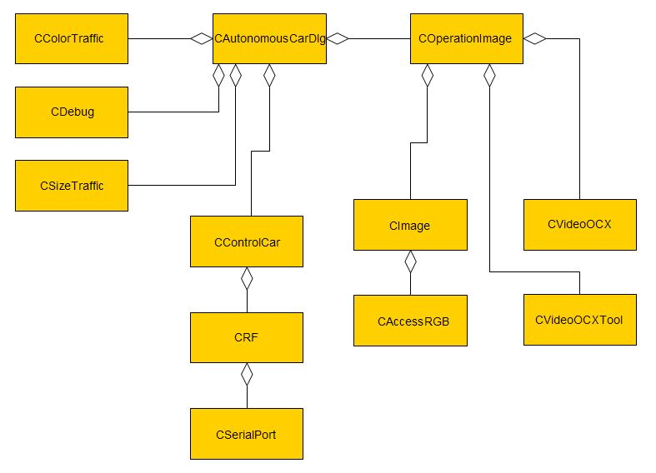

หน้าที่ของคลาสต่างๆ
ลำดับ | Class | หน้าที่
1 | CAutonomousCarDlg | ควบคุมการทำงานทั้งหมดของระบบ
2 | CControlCar | ตัดสินใจว่าจะควบคุมรถอย่างไร
3 | CRF | ควบคุมการส่งคำสั่งไปที่ Serial Port
4 | CSerialPort | ติดต่อ Serial Port
5 | CColorTraffic | กำหนดสีของสัญญาณจราจร
6 | CDebug | แสดงผลของการประมวลผลภาพ
7 | CSizeTraffic | กำหนดขนาดของสัญญาณจราจร
8 | COperationImage | ควบคุมการประมวลผลภาพ
9 | CImage | ประมวลผลภาพ
10 | CAccessRGB | ควบคุมการเข้าถึงข้อมูลของภาพ
11 | CVideoOCX | จัดการรับสัญญาณภาพจากการ์ด capture
12 | CVideoOCXTool | ช่วยเหลือการคัดลอกรูปภาพ

3.7 รายละเอียดการทำงานของแต่ละส่วน

- void CAutonomousCarDlg::OnStart()
- void CAutonomousCarDlg::OnStart2()
- void CAutonomousCarDlg::OnStart3()
จุดมุ่งหมาย
เริ่มต้นการรับสัญญาณภาพจากการ์ด Capture โดยมีทั้งหมด 3 กล้อง
ขั้นตอนการทำงาน
1. กำหนดคุณสมบัติของการ Capture
2. ส่งค่า Handle ต่างๆ ให้แก่คลาสหลัก
3. เริ่มต้นการ Capture

- void CAutonomousCarDlg::FindShortestPath(CTableDijkstra *m_RealTablet,int x, int sum,int num,char m_Roadt)
จุดมุ่งหมาย
ค้นหาเส้นทางจากจุดที่รถอยู่ไปยังปลายทางที่สั้นที่สุด
ขั้นตอนการทำงาน
- ค้นหาจากจุดเริ่มต้นไปยังปลายทางให้ครบทุกรูปแบบ(ดูได้จาก 2.5 หน้า 6)
- เปรียบเทียบหาเส้นทางที่สั้นที่สุด
- return เส้นทางที่สั้นที่สุด

- void CAutonomousCarDlg::OnDebugMonitor()
จุดมุ่งหมาย
แสดงผลของการประมวลผลภาพ
ขั้นตอนการทำงาน
1. รับ input มาว่าต้องการแสดงภาพรูปแบบใด จากกล้องใด
2. แสดงภาพตามเงื่อนไขข้อ 1

- void CAutonomousCarDlg::OnSettingConfigtrafficcolor()
จุดมุ่งหมาย
กำหนดสีของสัญญาณจราจรเพื่อใช้ในการตรวจสอบในภายหลัง
ขั้นตอนการทำงาน
- รับ input มาว่าต้องการกำหนดสัญญาณจราจรสีใด
- รับ สีจากการคลิกเมาส์ที่จุดสีนั้นๆ
- บันทึกสีในข้อ 2 ให้กับค่าสัญญาณไฟจราจรสีใน ข้อ 1

- void CAutonomousCarDlg::OnSettingSizetrafficlight()
จุดมุ่งหมาย
กำหนดขนาดของสัญญาณจราจร
ขั้นตอนการทำงาน
- รับขนาดที่เล็กที่สุดของไฟสัญญาณจราจร(เราเป็นผู้กำหนดเองก่อนการใช้งาน)
- รับขนาดที่ใหญ่ที่สุดของไฟสัญญาณจราจร(เราเป็นผู้กำหนดเองก่อนการใช้งาน)
- บันทึกค่าทั้งหมดเอาไว้

- void CAutonomousCarDlg::SetWeight(int index)
จุดมุ่งหมาย
กำหนดค่าระยะทางของเส้นทาง
ขั้นตอนการทำงาน
- รับตำแหน่งเส้นทางที่ต้องการเปลี่ยน
- รับค่าใหม่
- บันทึกค่าใหม่ลงในเส้นทางนั้นๆ

- bool COperationImage::DetectLightTraffic()
จุดมุ่งหมาย
ตรวจสอบว่าสัญญาณไฟจราจรในขณะนี้เป็นสัญญาณไฟสีใด
ขั้นตอนการทำงาน
- ตรวจสอบสี
- ตรวจสอบขนาด(จำนวน Pixel) โดยอ้างอิงจากขนาดที่เรากำหนดก่อนการใช้งานและระบบจะคำนวณออกจากขนาดที่เรากำหนดออกมาเป็น pixel แล้วเปรียบเทียบ
- ตรวจสอบรูปทรง(ความกว้างและความสูง)โดยอ้างอิงจากขนาดที่เรากำหนดก่อนการใช้งาน
- ตรวจสอบ ระยะห่างระหว่างสัญญาณไฟแต่ละดวง และการเรียงตัวของสัญญาณจราจรโดยตรวจสอบว่า เรียงตัวในแนวดิ่งตรงกันหรือไม่
- นำผลจากข้อที่ 1-4 มาวิเคราะห์ว่าเป็นสัญญาณจราจรสีใด

- bool COperationImage::FindJunctionoForGo()
จุดมุ่งหมาย
ตรวจสอบว่ามีทางแยกอยู่หรือไม่
ขั้นตอนการทำงาน
1. รับสัญญาณภาพ
2. ตรวจสอบขนาดของเส้นทางแนวนอนถ้ามีขนาด มากกว่า3/5 ของความกว้างของ ภาพ

- int COperationImage::FindYellowLine()
จุดมุ่งหมาย
ตรวจสอบว่าเส้นแบ่งเลนเป็นเส้นทึบหรือเส้นประ และมีหรือไม่
ขั้นตอนการทำงาน
1. รับสัญญาณภาพ
2. ตรวจสอบความต่อเนื่องของเส้นโดยตรวจสอบจากเส้นสแกนทางแนวนอน จำนวน 3 เส้น ถ้าทั้ง 3 มีจุดตัดทั้ง 3 เส้น แสดงว่าเป็นเส้นทึบ ถ้ามีเส้นใดเส้นหนึ่ง ไม่มี จุดตัดแสดงว่าเป็นเส้นประ แต่ถ้าไม่มีจุดตัดทั้ง 3 เส้นแสดงว่าไม่มีเส้นแบ่งเลน

- void COperationImage::ThresholdbySelf(CV target,int forword)
จุดมุ่งหมาย
ทำการ threshold ภาพโดยจะหาค่า Threshold ที่เหมาะสมกับภาพนั้นๆ
ขั้นตอนการทำงาน
1. รับสัญญาณภาพ
2. หาค่า threshold ที่เหมาะสมกับความสว่างของภาพนั้นๆ โดยแปลงภาพเป็นภาพ ขาว-ดำ แล้วนำเข้า ฮีสโตรแกรม เราจะพบว่า จะเกิดกลุ่มของข้อมูลทั้งหมด 2 กลุ่ม โดย กลุ่มแรกเป็นกลุ่มของข้อมูลพื้นถนน และ อีกกลุ่มที่มีความสว่างของ ภาพมากกว่าจะ เป็นกลุ่มของเส้น เราจะหาค่า threshold ได้จากจุดกึ่งกลาง ระหว่างกลุ่มข้อมูลทั้งสอง
3. ทำการ threshold ภาพด้วยค่าที่หาได้จากข้อ 2

- bool CMImage::IsLineZebra(int Line)
จุดมุ่งหมาย
ค้นหาว่ามีทางม้าลายอยู่หรือไม่
ขั้นตอนการทำงาน
1. รับสัญญาณภาพ
2. ตรวจสอบภาพว่ามีลักษณะที่เป็นทางม้าลายหรือไม่ โดยตรวจสอบจากเส้นสแกน ทางแนวนอนว่า เกิดกลุ่มของข้อมูลที่เรียงตัวกัน มากกว่า 5 กลุ่ม โดยแต่ละกลุ่มมี ขนาดที่อยู่ในช่วงที่กำหนด

- void CAutonomousCarDlg::OnConnect()
จุดมุ่งหมาย
ติดต่อกับ Serial Port
ขั้นตอนการทำงาน
1. ตรวจสอบว่า Serial Port นั้นๆ เปิดใช้อยู่หรือไม่
2. ถ้ายังไม่ได้ถูกเปิดไว้ก็เปิด Port นั้นๆ

- void CAutonomousCarDlg::OnClose()
จุดมุ่งหมาย
ปิดการทำงานของระบบ

ขั้นตอนการทำงาน
1. ปิดการทำงานของ Thread
2. ปิดการทำงานของการ Capture ภาพ
3. ปิดการทำงานของ Serial Port
4. ปิดโปรแกรม

- void CAutonomousCarDlg::OnPause()
จุดมุ่งหมาย
หยุดการเคลื่อนที่ของรถชั่วคราว
ขั้นตอนการทำงาน
1. กำหนดค่าให้ flag ให้เป็น Pause
2. เปลี่ยนคำสั่งควบคุมรถทุกคำสั่งให้ เป็นคำสั่งหยุดรถแทน
3. ส่งคำสั่งนั้นออกไป

- void CAutonomousCarDlg::OnRun()
จุดมุ่งหมาย
เริ่มการเคลื่อนที่ของรถ
ขั้นตอนการทำงาน
1. กำหนดค่าให้ flag ให้เป็น Run
2. ส่งคำสั่งควบคุมรถตามปกติ

- void CAutonomousCarDlg::OnStartpoint()
จุดมุ่งหมาย
เพื่อกำหนดจุดเริ่มต้นของรถเพื่อใช้ในการ Route หาเส้นทางที่สั้นที่สุด
ขั้นตอนการทำงาน
1. รับจุดที่ เมาส์คลิก
2. เปลี่ยนตำแหน่งที่เมาส์คลิกเป็นตำแหน่งในฐานข้อมูล
3. บันทึกจุดนั้นเป็นจุดเริ่มต้น

- void CAutonomousCarDlg::Quit()
จุดมุ่งหมาย
เพื่อหยุดการทำงานของเทรด (Thread)
ขั้นตอนการทำงาน
1. เปลี่ยนค่า flag ให้เป็น FALSE
2. ทำลายเทรด (Thread)

- bool COperationImage::FindCenterLendToGO (CPoint *Out)
จุดมุ่งหมาย
เพื่อหาจุดกึ่งกลางของเลนเพื่อใช้ในการควบคุมรถ
ขั้นตอนการทำงาน
1. รับสัญญาณภาพ
2. หาจุดกึ่งกลางของเลน (อ้างอิง 3.3)
3. อ้างอิงกับจุดอื่น
4. return จุดที่น่าจะเป็นจุดกึ่งกลางของเลนที่สุด

- bool COperationImage::IsStopForJunction()
จุดมุ่งหมาย
เพื่อหาตำแหน่งที่จะต้องหยุดรถเพื่อทำการเลี้ยว
ขั้นตอนการทำงาน
1. รับสัญญาณภาพ
2. หาระยะห่างจากทางแยก
3. ถ้าเข้าใกล้เส้นมากกว่า 5 ซม.สมควรหยุดแล้วให้เปลี่ยนสถานะเป็นการเลี้ยวแทน
- bool CMImage::IsNoise(int X, int Y, int NoiseVal,CV type)
จุดมุ่งหมาย
เพื่อตรวจสอบว่าจุดนั้นๆ เป็นสัญญาณรบกวนหรือไม่
ขั้นตอนการทำงาน
1. รับสัญญาณภาพ
2. หาขนาดของจุดพิกเซลที่ต่อเนื่อง
3. ถ้ามีขนาดใหญ่กว่าที่กำหนดแสดงว่าเป็นไม่ได้เป็นสัญญาณรบกวน

- void CMImage::MarkArrow(CPoint up, CPoint down)
จุดมุ่งหมาย
เพื่อวาดภาพรูปลูกศรบนจอภาพ
ขั้นตอนการทำงาน
1. รับตำแหน่งที่จะวาด
2. ทำการวาดรูปลงไปในตำแหน่งที่กำหนด

- void CMImage::MarkDot(CPoint Point,CAccessRGB color)
จุดมุ่งหมาย
เพื่อวาดภาพรูปจุดบนจอภาพ
ขั้นตอนการทำงาน
1. รับตำแหน่งที่จะวาด
2. ทำการวาดจุดลงไปในตำแหน่งที่กำหนด

- void CRF::ClearBufferRead()
จุดมุ่งหมาย
เพื่อลบข้อมูลที่อยู่ในบัฟเฟอร์ของ Serial Port
ขั้นตอนการทำงาน
- ลบข้อมูลในส่วนของการอ่านของ Serial Port นั้นๆ

- void CRF::SendCommand(char *Data,int Number)
จุดมุ่งหมาย
เพื่อส่งข้อมูลออกไปทาง Serial Port
ขั้นตอนการทำงาน
- รับคำสั่งอักษรที่จะส่งออกไป
- ส่งอักษรนั้นออกไปยัง Serial Port

